"Портал образовательных услуг Тверской области" для постановки ребенка на очередь в МБДОУ
Уважаемые родители!
Управления образования администрации г.Твери просит вставать на очередь в муниципальные дошкольные образовательные организации города Твери через "Портал образовательных услуг Тверской области"(ссылка http://178.159.49.240/)- далее Портал, либо (при отсутствии возможности встать самостоятельно на Портале) через приоритетное для вас дошкольное образовательное учреждение на личном приёме руководителя с документами!
Обращаем ваше внимание на то, что в случае самостоятельной регистрации заявления через Портал, вам необходимо в 30 дней срок со дня регистрации на Портале подойти с документами в одно из дошкольных образовательных учреждений, указанных в вашем заявлении.
Для доступа к порталу «Электронные услуги в сфере образования» (подача/проверка статуса заявлений, информация об электронной очереди) необходимо перейти по адресу:
http://178.159.49.242:8080
Информация о позициях в очереди в указанные вами в заявлении сады появляется на следующий день после утверждения заявления руководителем ДОУ.
Вкладка для отслеживания порядковых номеров «Позиция в очереди».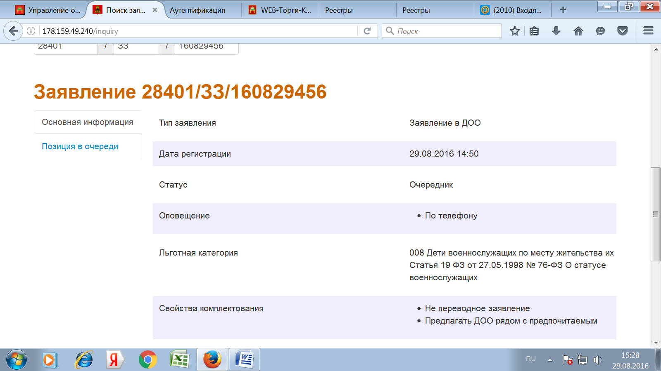

Также обращаем ваше внимание на то, что ЗЗ(ЗэЗэ), либо ЗП(ЗэПэ)-это буквы кириллицы в номере вашего заявления.

